HéR | i
 | i | NFOS
N° 4

Vœux et Invitation pour la Nouvelle Année
José CASTELLANOS, Maire & le Conseil Municipal
vous présentent leurs meilleurs vœux à l'occasion de la
nouvelle année et seraient heureux de vous retrouver
lors de la cérémonie des Vœux
qui se déroulera samedi 10 janvier 2015
à 18h00 à la Maison Pour Tous

Conseil Municipal du 10/11/2014
Vous retrouverez l’intégralité des comptes rendu en affichage Mairie et sur Internet www.herimenil.fr rubrique Conseil Municipal sous rubrique Compte rendu

Vente de parcelles de terrain - impasse Bellevue

Monsieur le Maire informe le Conseil Municipal de la réglementation applicable en matière de cession d’immeubles.

Après en avoir délibéré, à l’unanimité, le Conseil Municipal :

- décide la cession à Monsieur Jean-Yves LEPAUL de la propriété immobilière (terrain viabilisé pour la construction de maisons individuelles) sise à Hériménil, section B n° 897 et 904, et section D n° 524 d’une surface totale de 451 m² moyennant 85,00 € le m², dans le respect des règles du droit civil régissant la cession immobilière et dans le respect des dispositions inhérentes à la qualité de personne publique du vendeur,
- autorise le Maire à signer tout acte, administratif ou notarié, à intervenir ainsi que tout document se rapportant à cette affaire,
- désigne Maître Benoît RENAUD, notaire à Lunéville, pour établir l’acte de vente,
- précise que les frais d’acte seront à la charge de l’acquéreur

Budget Commune - décision modificative n° 3

Afin d’ajuster les prévisions du Budget Communal de l’Exercice 2014, il convient de procéder aux modifications suivantes :

Chap/Art. | Libellé | Dépenses | Recettes
SECTION DE FONCTIONNEMENT
023 - Virement à la section d’investissement |  | 1 930
013 - Atténuations de charges |  |  | 1 930
6419 | Remboursements sur rémunérations |  | 1 930
Total Section de Fonctionnement |  | 1 930 | 1 930
SECTION D’INVESTISSEMENT
21 - Immobilisations corporelles |  | 1 930
21568 | Autre matériel et outillage d’incendie et de défense civile (extincteurs) | 1 930
021 - Virement de la section de fonctionnement |  |  | 1 930
Total Section d’investissement |  | 1 930 | 1 930

Le Conseil Municipal, à l’unanimité, adopte la décision modificative n° 3 du Budget Communal de l’Exercice 2014, ci-dessus exposée.

Forêt communale - programme de coupes 2015 - report de martelage

L’ONF propose à la Commune le programme de marquage des coupes ci-dessous, au titre de l’année 2015 :

Série | Parcelles | Surface | Nature technique de la coupe | Estimation du volume total (m3)
U | 10 A | 3,23 | Amélioration | 70
U | 12 | 4,39 | Amélioration | 100

Par ailleurs, et considérant :
- les difficultés actuelles d’accès à cette partie de la forêt
- que dans le cadre de la révision du Plan Local d’Urbanisme, les parcelles concernées se trouvent dans une zone classée NC

L’ONF nous conseille d’opter pour un report de martelage.

Après en avoir délibéré, le Conseil Municipal, à l’unanimité :

- accepte le programme suivant proposé par l’ONF

Série | Parcelles | Surface | Nature technique de la coupe | Estimation du volume total (m3)
U | 10 A | 3,23 | Amélioration | 70
U | 12 | 4,39 | Amélioration | 100

- et décide d’opter pour le report de martelage

Convention de répartition de frais de personnel avec la Commune de Rehainviller

Monsieur le Maire informe le Conseil Municipal que, par délibération du 26 mars 2007, et par délibération du conseil municipal de Rehainviller du 19 octobre 2006, une convention lie les deux communes concernant la répartition des frais de personnel dans le cadre du regroupement pédagogique HERIMENIL-REHAINVILLER.

Il précise que cette convention concerne l’embauche d’une troisième ATSEM suite à la création à l’époque d’une seconde classe de maternelle sur la commune de Rehainviller.

Monsieur le Maire précise que l’article 2 - calcul de la participation doit être modifié suite à la réforme des rythmes scolaires. En effet, l’ATSEM embauchée effectue désormais 108 h/an pour encadrer les enfants lors des Temps d’Activités Périscolaires. Il conviendrait donc de modifier cet article.

Après en avoir délibéré et à l’unanimité, le Conseil Municipal :

- Autorise Monsieur le Maire à signer la convention de répartition de frais de personnel dans le cadre du regroupement pédagogique HERIMENIL-REHAINVILLER afin de prendre en compte la modification de l’article 2

Personnel communal - contrat d’assurance des risques statutaires

Monsieur le Maire rappelle :

- que la Commune a, par délibération du 30 avril 2014, demandé au Centre de Gestion de la Fonction Publique Territoriale de Meurthe et Moselle de souscrire pour son compte un contrat d’assurances statutaires garantissant les frais laissés à sa charge, en vertu de l’application des textes régissant le statut de ses agents, en application de l’article 26 de la Loi n° 84-53 du 26 janvier 1984 modifiée portant dispositions statutaires relatives à la Fonction Publique Territoriale et du Décret n° 86-552 du 14 mars 1986.
- que le Centre de Gestion a communiqué à la Commune les résultats la concernant.

Le Conseil Municipal, après en avoir délibéré, à l’unanimité :
 Décide d’accepter la proposition ci-après du Centre de Gestion :

Assureur : CNP Assurances
Durée du contrat : 4 ans à compter du 1er janvier 2015
Régime du contrat : capitalisation
Préavis : adhésion résiliable chaque année sous réserve de l’observation d’un préavis de 4
mois.
Conditions : Assurance pour les agents affiliés à la CNRACL :
Formule Tous risques, franchise de 10 jours fixes en maladie ordinaire
Taux correspondant : 7,60 %

Assurance pour les agents relevant de l’IRCANTEC :
Formule Tous risques, franchise de 10 jours fixes en maladie ordinaire
Taux correspondant : 1,15 %

 Autorise le Maire à prendre et à signer les conventions en résultant et tout acte y afférent

 Donne délégation au Maire pour résilier (si besoin) le contrat d’assurance statutaire en cours

Personnel communal - remboursement des frais de mission et de déplacement

Monsieur le Maire indique que le dispositif juridique applicable aux frais de déplacement des agents communaux conduit la collectivité à délibérer sur un certain nombre de points.

Monsieur le Maire précise que d’autres décisions relèvent de l’autorisation écrite de l’employeur : l’utilisation du véhicule personnel pour les besoins du service, le remboursement des frais d’utilisation des parcs de stationnement et des péages d’autoroute.

Le Conseil Municipal est appelé à se prononcer sur les modalités de remboursement des frais engagés par les agents en mission :
- Missions liées à un déplacement professionnel (participation colloque, réunion, intérêt du service…)
- Missions liées à toutes les actions et stages de formation

Après en avoir délibéré, le Conseil Municipal décide, à l’unanimité :

- de prendre en compte le remboursement de tous les frais réellement engagés par les agents suivant les missions, ci-dessus exposées, à la demande de l’autorité territoriale et sur présentation des pièces justificatives et dans la limite du plafond fixé par le décret en vigueur :
  - Frais d’hébergement : dès lors que l’agent a été préalablement autorisé par un ordre de mission visé de l’autorité territoriale. Le remboursement intervient sur présentation des pièces justificatives et si ces frais ne sont pas pris en charge par l’organisme formateur.
  - Indemnités des repas : suivant la mission (matin-midi-soir), dans la limite du barème fixé par décret, sur pièces justificatives et si ces frais ne sont pas pris en charge par l’organisme formateur.
  - Frais de déplacement : frais de transports (suivant le mode transport autorisé par l’autorité territoriale et le barème fixé par décret), frais de stationnement et frais de péage d’autoroute.
- que cette délibération est applicable à tous les agents employés par la commune
- d’inscrire les crédits suffisants au budget communal concernant l’ensemble des frais de déplacement des agents communaux

Compte-rendu d’une décision prise dans le cadre de la délégation consentie : contrat de marché pour la réfection du chemin des Champs Montants (pour information)

Le Conseil Municipal prend note de la décision suivante :

- Signature d’un contrat de marché à procédure adaptée avec la SAS L. THIRIET TP pour la réfection du chemin des Champs Montants d’un montant de 37 180,50 € HT (44 616,60 € TTC).

Communauté de Communes du Lunévillois - présentation des rapports d’activités 2013 (pour information)

La Communauté de Communes du Lunévillois a communiqué ces rapports pour l’année 2013 :
- Rapport d’activités générales de la CCL
- Rapport annuel sur la qualité et le prix du service public d’assainissement de la CCL
- Rapport annuel sur la qualité et le prix du service public d’élimination des déchets de la CCL
- Rapport annuel transports urbains

Le Conseil Municipal prend acte de la présentation de ces rapports pour l’année 2013.
Monsieur le Maire se charge de communiquer la présente délibération à la Communauté de Communes du Lunévillois.

Conseil Municipal du 15/12/2014
Vous retrouverez l’intégralité des comptes rendu en affichage Mairie et sur Internet www.herimenil.fr rubrique Conseil Municipal sous rubrique Compte rendu

Budget Commune - décision modificative n° 4
Ajustement des prévisions du Budget Communal de l’Exercice 2014, il convient de procéder aux modifications suivantes :

Chap/Art. | Libellé | Dépenses | Recettes
SECTION DE FONCTIONNEMENT
65 - Autres charges de gestion courante |  | 150
6541 | Créances admises en non valeur | 50
6558 | Autres contributions obligatoires | 100
023 - Virement à la section d’investissement |  | 3 904
013 - Atténuations de charges |  |  | 774
6419 | Remboursements sur rémunérations (CNP-ASP) |  | 774
73 - Impôts et taxes |  |  | 1 800
7381 | Taxe additionnelle aux droits de mutation |  | 1 800
74 - Dotations, subventions et participations |  |  | 1 480
7488 | Autres attributions et participations (fonds d’amorçage) |  | 1 480
Total Section de Fonctionnement |  | 4 054 | 4 054
SECTION D’INVESTISSEMENT
20 - Immobilisations incorporelles |  | 1 240
202 | Frais liés doc. Urbanisme & numérisation cadastre (PLU) | 1 240
21 - Immobilisations corporelles |  | 6 150
2112 | Terrains de voirie (monument aux morts) | - 200
21318 | Autres bâtiments publics (branchement gaz MPT + double vitrage) | 1 350
2184 | Mobilier (mobilier restauration) | 5 000
10 - Dotations, fonds divers et réserves |  |  | 3 486
10222 | FCTVA |  | 3 486
021 - Virement de la section de fonctionnement |  |  | 3 904
Total Section d’investissement |  | 7 390 | 7 390

Convention avec GrDF pour l’installation et l’hébergement d’équipement de télérelève en hauteur

A partir de 2016, GrDF va déployer ses nouveaux compteurs « Gazpar » qui communiqueront directement les données via les communications radio sur la bande FM. Cette convention permet de déterminer les modalités et conditions d’hébergement, celle-ci n’est qu’un accord de principe.
L’engagement définitif se fera par la signature d’un bail pour le ou les bâtiments désignés par la Commune.

Classement des terrains communaux loués par bail

Les terrains communaux sont loués par bail et classés par catégorie.
Montant annuel de la location,
Terrain | Surface totale  ha | Surface louée  ha | Catégorie
Section ZA 7  Prés Cathelinette | 0,8410 | 0,5800 | Inférieure
Section A 308  Haute Boudière | 0,1021 | 0,1021 | Inférieure
Section A 309  Haute Boudière | 0,4252 | 0,4252 | Inférieure
Section ZB 51a  Plaine des Chênes | 0,8920 | 0,1320 | Inférieure
Section ZA 88  Colligny | 0,2830 | 0,2830 | Moyenne
Section ZC 6  La Lesque | 0,4650 | 0,4650 | Moyenne
Section ZC 8  Clairs Chênes | 0,3140 | 0,3140 | Moyenne
Section ZC 28 a  Bonal Pré | 3,7620 | 3,7620 | Inférieure
Section ZC 28 b  Bonal Pré | 0,3340 | 0,3340 | Inférieure
Section B 467  Basse du Prensieux | 0,5871 | 0,4871 | Inférieure
Section B 468  Basse du Prensieux | 0,9303 | 0,7303 | Inférieure

Location de terrains communaux : renouvellement de baux pour une durée de 9 ans à compter du 1er janvier 2014

- section ZA n° 7 - Prés Cathelinette, surface totale 0,8410 ha, surface louée 0,5800 ha
- section A n° 308 - Haute Boudière, surface totale 0,1021 ha, surface louée 0,1021 ha
- section A n° 309 - Haute Boudière, surface totale 0,4252 ha, surface louée 0,4252 ha
loués à la SCEA des Acacias, représentée par Monsieur Vincent BERGER, 19 Grande Rue à Hériménil, pour un montant annuel total de 64,36 €.

- section ZB n° 51a - Plaine des Chênes, surface totale 0,8920 ha, surface louée 0,1320 ha
- section ZA n° 88 - Colligny, surface totale 0,2830 ha, surface louée 0,2830 ha
- section ZC n° 6 - La Lesque, surface totale 0,4650 ha, surface louée 0,4650 ha
- section ZC n° 8 - Clairs Chênes, surface totale 0,3140 ha, surface louée 0,3140 ha
loués à Monsieur Gérard CLAUSS, Ferme des Champs Montants à Hériménil, pour un montant annuel total de 93,41 €.

- section ZC n° 28a - Bonal Pré, surface totale 3,7620 ha, surface louée 3,7620 ha
- section ZC n° 28b - Bonal Pré, surfacte totale 0,3340 ha, surface louée 0,3340 ha
loués à Monsieur Frédéric GROSDIDIER, 61 Grande Rue à Hériménil, pour un montant annuel total de 238,06 €.

- Section B n° 467 - Basse de Prensieux, surface totale 0,5871 ha, surface louée 0,4871 ha
- Section B n° 468 - Basse de Prensieux, surface totale 0,9303 ha, surface louée 0,7303 ha
loués à la SCEA du Fréhaut, représentée par Madame Josiane Fernande WINGER, Ferme du Fréhaut à Hériménil, pour un montant annuel total de 70,76 €.

Convention avec la Communauté de Communes du Lunévillois portant création d’un service d’instruction des autorisations de droits du sol

Afin de permettre des économies de fonctionnement par la mutualisation de ce service au profit d’autres collectivités, la CCL a engagé, avec certaines d’entre elles, des discussions appropriées. Il est ainsi apparu que la Communauté de Communes des Vallées du Cristal (CCVC) et la Communauté de Communes du Sel et Vermois (CCSV) étaient intéressées à la création d’un service mutualisé.

De même, la Ville de Lunéville qui dispose actuellement de son propre service d’instruction souhaite rejoindre la cellule de la CCL.

Dans un premier temps, ce service mutualisé sera composé, à compter du 1er janvier 2015 jusqu’au 1er juin 2015 pour répondre aux besoins de la CCL et de la CCVC.

Dans un second temps, ce service sera renforcé au printemps 2015 par le recrutement de deux agents instructeurs supplémentaires afin d’intégrer l’instruction des documents d’urbanisme de la CCSV.

La commune d’Hériménil étant directement concernée par l’arrêt de l’instruction des autorisations d’occupation du sol par les services de l’Etat, il est proposé de confier à la CCL la réalisation de cette instruction.

Les modalités de fonctionnement de ce service sont clairement explicitées dans la convention et le coût pour la commune s’élèvera au maximum à 2.40 euros par habitant. Une formation avec les secrétaires de mairie sera organisée au 1er trimestre 2015 afin de les informer sur cette nouvelle organisation.
Il est proposé au Conseil Municipal d’autoriser Monsieur le Maire à signer la convention établie.

Tarifs de l’eau 2015

Pour les abonnés de la Commune (tarifs qui restent inchangés par rapport à 2014) :

- jusqu’à 250 m³ : 0,88 € HT 0,93 € TTC
- de 251 à 500 m³ : 0,80 € HT 0,84 € TTC
- plus de 500 m³ : 0,58 € HT 0,61 € TTC
- Abonnement compteur : 7,23 € HT 7,63 € TTC

Pour la Commune de Rehainviller : (tarif indexé sur l’indice de référence INSEE de consommation - eau)
- Prix au m³ : 0,59 € HT 0,62 € TTC
Nota : La commune n’a pas augmenté les tarifs.

Personnel communal : convention d’adhésion « prévention et santé au travail » avec le Centre de Gestion de Meurthe et Moselle

La convention d’adhésion « prévention et santé au travail » passée entre la Commune et le Centre de Gestion de Meurthe et Moselle arrive à échéance le 31 décembre 2014, son renouvellement a été décidé.

Personnel communal : attribution de chèques cadeaux aux agents de la commune

Le Conseil Municipal décidé d’offrir aux agents de la Commune des chèques cadeaux d’une valeur de 50,00 € par agent, à l’occasion des fêtes de fin d’année. Il s’agit de « chèques cadeaux du Lunévillois » fournis par Les Vitrines de Lunéville.

Repas du CCAS

Le samedi 13 décembre 2014 le CCAS a organisé comme chaque année le repas pour les aînés.

74 personnes étaient présentes.

Un apéritif leur a été servi, suivi d’un repas avec présentation des photos du voyage à Verdun.

Le service a été assuré par les membres du CCAS ainsi que 5 jeunes du village.

La journée s’est très bien passée tout le monde est repartit ravi.

D’autres personnes avaient choisi un colis de noël.

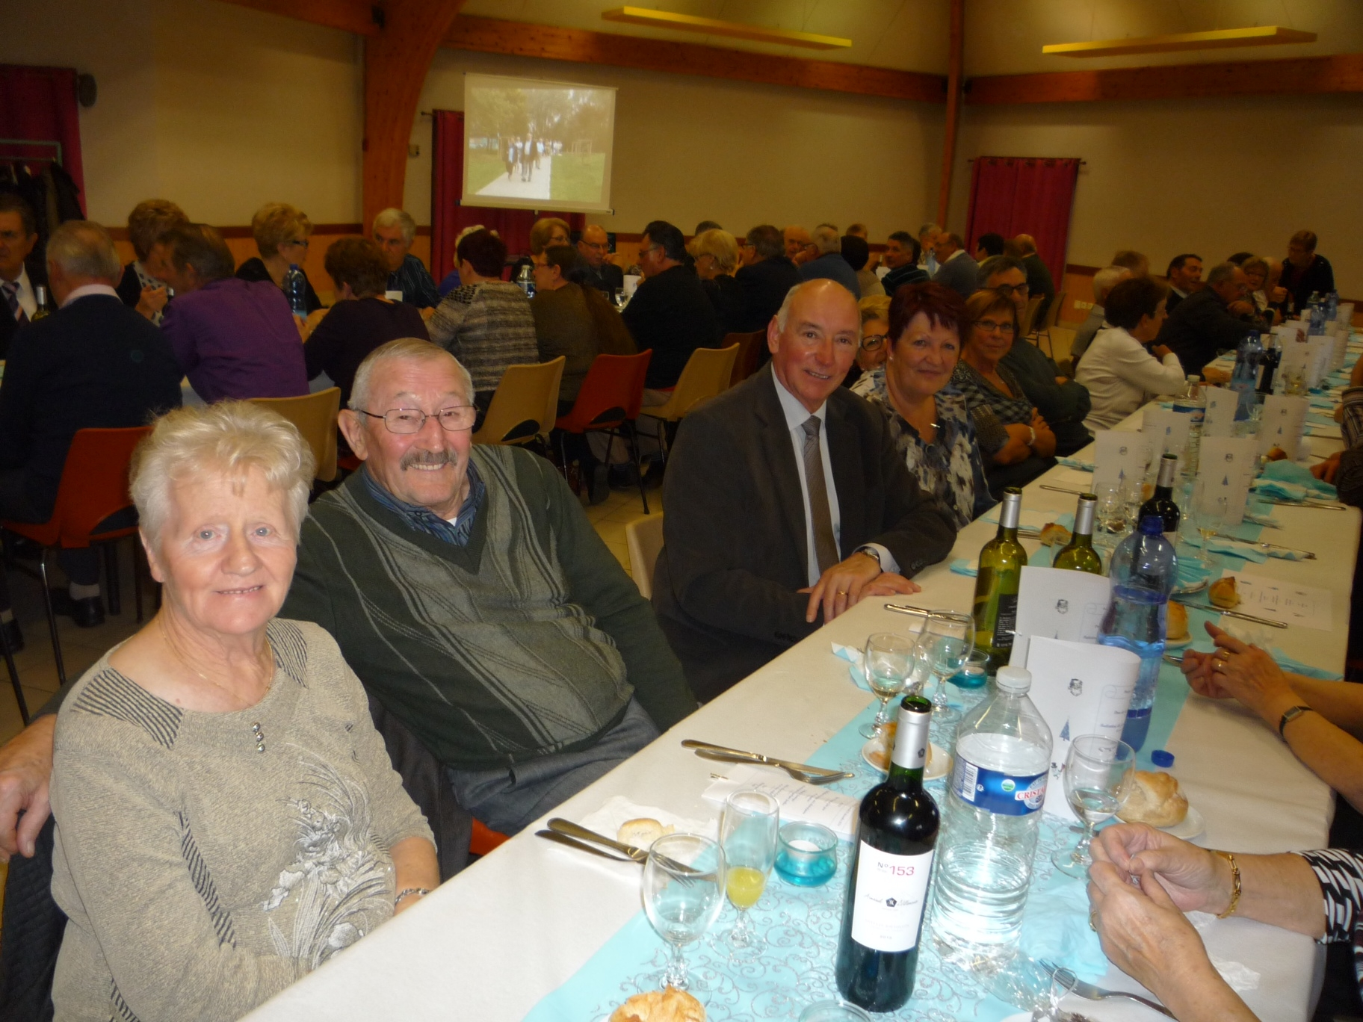

Rappel déneigement des trottoirs
Si le maire est tenu de prendre toutes les dispositions en matière de déneigement des chaussées, chaque riverain est, par contre, tenu d’assurer l’entretien des trottoirs au droit de sa propriété afin de permettre le passage des piétons sans risque de chute, merci à tous !
Info dernière minute
Nous vous informons que des personnes démarchent à domicile pour la pose de détecteurs de fumée, argumentant que cela est obligatoire. Ces personnes ne sont là qu'en repérage pour cambriolage, ne les invitez pas à entrer chez vous mais demandez leur carte professionnelle, pour quelle entreprise ils travaillent et surtout essayez de vous souvenir de leurs visages, du nombre de personnes, de leur véhicule (marque - type - immatriculation) afin que les services de Gendarmerie aient le plus d'éléments possible pour pouvoir les identifier et faire cesser leurs activités. Merci d'en parler autour de vous.

DISTRIBUTEUR DE PAINS ET D’ŒUFS FRAIS VOTRE AVIS NOUS INTERESSE !

Nous vous consultons, afin d’avoir votre opinion sur la possibilité de mettre en place un distributeur d’œufs frais et de pains.

Pour ce faire les commerçants qui installent ces distributeurs veulent évaluer les besoins de notre commune.

Pouvez vous nous remonter votre avis sur le sujet ?

Les prix seraient proches de ceux pratiqués dans le commerce.

Le Conseil Municipal

- ----------------------------------------------------------------------------------------------------
Coupon à retourner à la Mairie avant le 20/01/2015
NOM :
PRENOM :
ADRESSE :
MAIL :

JE SUIS INTERESSE 

SI OUI QUOTIDIENNEMENT  OCCASIONNELEMENT 

Combien de baguette pensez-vous acheter en moyenne par semaine ? …………………

JE NE SUIS PAS INTERESSE 

Mairie d’Hériménil 23 grande rue 54300 Hériménil Tél : 03 83 74 35 79
Mail : mairie-herimenil@wanadoo.fr Site : www.herimenil.fr

